**Aplicație**

**URMARIRE BUG-URI**

Dragota Robert Marian

Grupa 223/1

**Prezentarea cerintei:**

O firma producatoare de software pune la dispozitia programatorilor si verificatorilor sai un sistem prin care acestia pot sa comunice electronic. Astfel, fiecare dintre angajatii mentionati are la dispoziție un terminal prin care:

• verificatorul poate înregistra un bug, dându-i o denumire si o descriere; imediat dupa înregistrarea bug-ului, toti programatorii vad lista bug-urilor actualizata cu obiectul nou introdus;

• programatorul vizualizeaza lista bug-urilor; de asemenea, programatorul poate selecta un bug din lista si poate declansa un buton prin care declara ca bug-ul a fost eliminat, caz în care bug-ul este scos din lista tuturor programatorilor.

**Functionalitati:**

* La deschiderea aplicatitei va aparea o fereastra cu 4 butoane astfel:
* Primul buton permite login-ul unui validator iar dupa apasarea butonului se va deschide o fereastra pentru introducerea datelor
* Al doilea buton permite login-ul unui programator iar dupa apasare butonului se va deschide o fereastra pentru introducerea datelor
* Al treilea buton permite login-ul adminului urrmat de deschiderea unei ferestre pentru introducerea datelor.
* Ultimul buton va deschide un meniu de sign up pentru angajatii noi unde isi pot crea un cont fie de validator fie de programator.

Aspectele mentionate anterior se aplica pentru orice angajat care acceseaza platforma.

Admin:

* Poate vizualiza lista tuturor programatorilor si a tuturor validatorilor in doua tabele separate.
* Poate sterge un porgramator sau un validator doar selecandu-l si apasand pe butonul delete din cadrul ferestrei acestuia (acest lucru o sa afecteze baza de date in care sunt tinute informatiile despre conturile angajatilor).
* Poate modifica datele de autentificare ale unui angajat (acest lucru o sa afecteze baza de date in care sunt tinute informatiile despre conturile angajatilor).
* Poate adauga un nou cont fie de programator fie de validator prin apasara unuia din butoanele “add validator” sau “ add programmer” fapt ce ar deschide pentru fiecare tip de angajat o fereastra noua in care se pot introduce datele corespunzatoare adaugarii unui cont.

Programator:

* Poate vizualiza lista tuturor bug-urilor declarate de validatori.
* Poate selecta un bug din lista de bug-uri.
* Daca bug-ul a fost eliminat poate sterge bug-ul din lista de bug-uri apasand butonul “erase bug”(fapt ce va afecta baza de date in care sunt stocate inregistrarile cu legatura la bug-urile raportate dar si lista vizualizata de programator in acel moment).

Validator:

* Poate complete datele referitoare la un bug in textbox-urile destinate pentru numele bug-ului si descrierea acestuia.
* Dupa completarea datelor unui bug validatorul poate apasa pe buntonul “push bug” care va adauga bug-ul raportat in baza de date iar toti programatorii care sunt logati o sa vada bug-ul adaugat.

**Diagrama cazurilor de utilizare:**

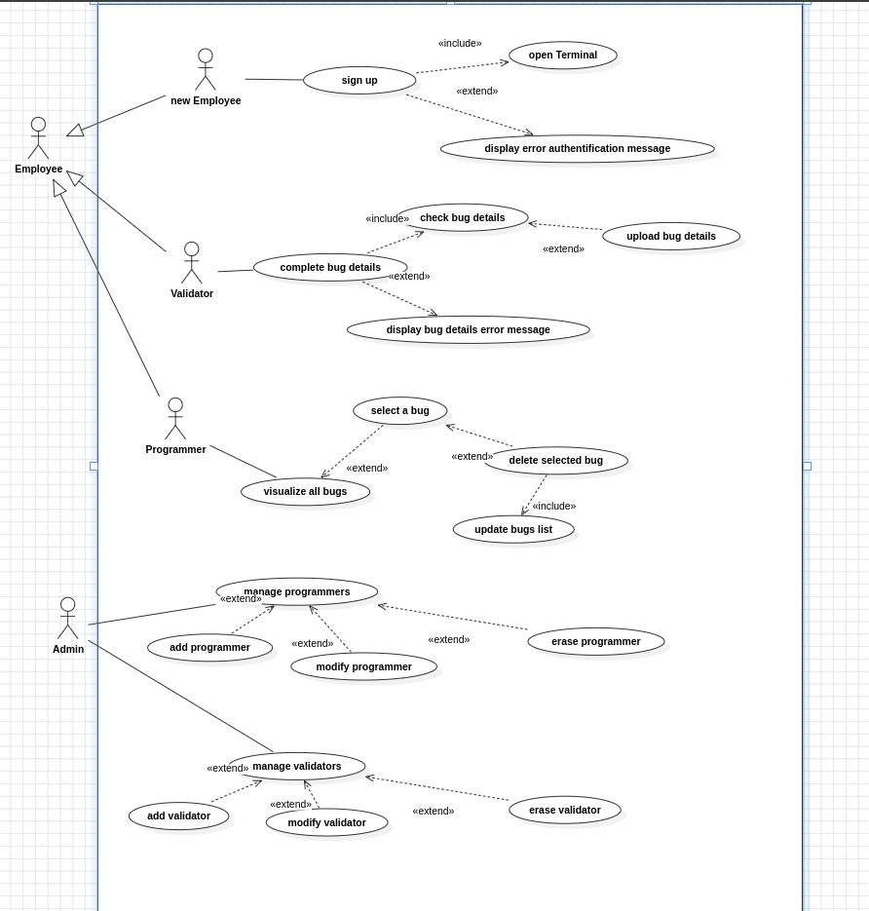

**Sign up**

**Nume:** Sign up

**Actor primar:** new Employee

**Actor secundar:** System

**Trigger:** Un angajat nou doreste sa isi creeze cont pe platforma

**Conditii de intrare:** datele de autentificare sunt valide

**Conditii de iesire:** angajatul termina activitatea in cadrul aplicatiei

**Exceptii:** datele de autentificare nu sunt valide

**Cerinte de calitate:** datele de autentificare sunt validate iar introducerea unor date eronate permite reintroducerea datelor.

**Flux de evenimente**

**Pas**  **Descriere**

1. Noul angajat deschide aplicatia
2. Apasa butonul “sign up”
3. In fereastra de autentificare intorduce datele de autentificare in cadrul unor textbox-uri prestabiliate
4. Apasa butonu “register”
5. Sistemul valideaza datele
6. In caz ca datele sunt corecte fereastra de terminal se deschide iar contul este salvat in baza de date

**Complete bug details**

**Nume:** Complete bug details

**Actor primar:** Validator

**Actor secundar:** System

**Trigger:** Un validator doreste da semnaleze existenta unui bug

**Conditii de intrare:** validatorul este logat si completeaza datele bug-ului

**Conditii de iesire:** bug-ul a fost raportat si trimis catre programatori

**Exceptii:** numele bug-ului exista deja sau este vid si descrierea este vida

**Cerinte de calitate:**In maxim 2 secunde de la raportarea bug-ului acesta apare in lista vizualizata de programatori

**Flux de evenimente**

**Pas**  **Descriere**

1. Validatorul deschide aplicatia
2. Validatorul isi introduce datele de autentificare si se logheaza
3. Validatorul completeaza campurile aferente numelui si descrierii bug-ului gasit
4. Apasa butonu “upload bug”
5. Bug-ul raportat este imediat present in lista de bug-uri vizualizata de toti programatorii
6. Validatorul paraseste aplicatia

**Visualize all bugs**

**Nume:** Visualize all bugs

**Actor primar:** Programmer

**Actor secundar:** System

**Trigger:** Un programator doreste sa rezolve cateva bug-uri raportate

**Conditii de intrare:** datele de autentificare sunt valide

**Conditii de iesire:** programatorul termina de rezolvat bug-urile propuse sterge din lista de bug-uri

**Exceptii:** programatorul apasa pe butonul “erase bug” fara sa fi selectat un bug din lista sa

**Cerinte de calitate:** dup ace bug-ul e rezolvat acesta dispare in maxim 2 secunde din baza de date si implicit din lista vizualizata de ceilalti programatori

**Flux de evenimente**

**Pas**  **Descriere**

1. Programatorul deschide aplicatia
2. Programatorul introduce datele de autentificare si se logheaza
3. Se vizualizeaza lista de bug-uri raportate
4. Dupa rezolvarea unui bug acesta este selectat din acea lista
5. Dupa selectarea unui bug ,daca acesta e rezolvat se apasa butoul “erase bug’ care elimina bug-ul din baza de date si implicit si din lista de bug-uri pe care o vad toti programatorii
6. Programatorul paraseste aplicatia

**Manage programmers**

**Nume:** Manage programmers

**Actor primar:** Admin

**Actor secundar:** System

**Trigger:** Un admin doreste sa produca modificari in structura departamentului de programatori

**Conditii de intrare:** datele de autentificare sunt valide

**Conditii de iesire:** adminul termina modificarile asupra structurii departamentului de programatori

**Exceptii:** 1) datele de autentificare nu sunt valide 2) adminul doreste sa modifice /stearga o entitate neselectata sau sa adauge un anagajat cu date eronate precum nume vid sau care contine cifre etc.

**Cerinte de calitate:** fiecare modificare adusa de admin se va vedea in intreaga aplicatie in maxim 2 secunde

**Flux de evenimente**

**Pas**  **Descriere**

1. Un admin deschide aplicatia
2. Adminul isi introduce datele de autentificare si se logheaza
3. Adminul selecteaza un programator pe care doreste sa il stearga sa sa il modifice
4. Apasa pe butonul “modify programmer” fapt ce va deschide o interfata speciala pentru actualizarea datelor unui programator
5. Pentru modificarea unui programator se introduce datele noi ale acestuia in textbox-urile aferente din fereastra deschisa in acest scop
6. Pentru modificarea unui programator se apasa butonul “modify programmer” si valideaza noile date iar ulterior se actualizeaza baza de date
7. Pentru stergera unui programator se selecteaza un programator din lista pe care adminul o vizualizeaza
8. Pentru stergere se apasa butonul “delete programmer” ,fapt ce sterge automat programatorul din baza de date
9. Pentru adaugarea unui programator se apasa butonul “add programmer” ce va deschide o interfata speciala pentru adaugarea unui programator
10. In interfata destinata adaugarii unui programator se completeaza datele necesare
11. Se apasa apoi pe butonul “submit” care declanseaza procesul de validare a datelor urmat de adaugarea programatorului in baga de date

**Manage validators**

**Nume:** Manage validators

**Actor primar:** Admin

**Actor secundar:** System

**Trigger:** Un admin doreste sa produca modificari in structura departamentului de validatori

**Conditii de intrare:** datele de autentificare sunt valide

**Conditii de iesire:** adminul termina modificarile asupra structurii departamentului de validatori

**Exceptii:** 1) datele de autentificare nu sunt valide 2) adminul doreste sa modifice /stearga o entitate neselectata sau sa adauge un anagajat cu date eronate precum nume vid sau care contine cifre etc.

**Cerinte de calitate:** fiecare modificare adusa de admin se va vedea in intreaga aplicatie in maxim 2 secunde

**Flux de evenimente**

**Pas**  **Descriere**

1. Un admin deschide aplicatia
2. Adminul isi introduce datele de autentificare si se logheaza
3. Adminul selecteaza un validator pe care doreste sa il stearga sa sa il modifice
4. Apasa pe butonul “modify validator” fapt ce va deschide o interfata speciala pentru actualizarea datelor unui validator
5. Pentru modificarea unui validator se introduce datele noi ale acestuia in textbox-urile aferente din fereastra deschisa in acest scop
6. Pentru modificarea unui validator se apasa butonul “modify validator” si valideaza noile date iar ulterior se actualizeaza baza de date
7. Pentru stergera unui validator se selecteaza un validator din lista pe care adminul o vizualizeaza
8. Pentru stergere se apasa butonul “delete validator” ,fapt ce sterge automat validatorul din baza de date
9. Pentru adaugarea unui validator se apasa butonul “add validator” ce va deschide o interfata speciala pentru adaugarea unui validator.
10. In interfata destinata adaugarii unui validator se completeaza datele necesare
11. Se apasa apoi pe butonul “submit” care declanseaza procesul de validare a datelor urmat de adaugarea validatorului in baga de date.

**Planificarea pe iteratii:**

1. **In iteratia 1 se vor implementa metodele corespunzatoare unui new Employee**
2. **In iteraria 2 se vor imlementa metodele corespunzatoare unui validator si cele corespunzatoare managementului validatorilor, metode ce coresund adminului**
3. **In interatia 3 se vor implementa metodele corespunzatoare unui programatos si cele corespunzatoare managementului programatorilor,metode ce corespund adminului.**

**Add validators**

**Nume:** Add validators

**Actor primar:** Admin

**Actor secundar:** System

**Trigger:** Un admin doreste sa adauge un validator

**Conditii de intrare:** datele de autentificare sunt valide

**Conditii de iesire:** adminul termina modificarile asupra structurii departamentului de validatori

**Exceptii:** 1) datele de autentificare nu sunt valide 2) adminul doreste sa adauge un validator fara date de autentificare

**Flux de evenimente**

**Pas**  **Descriere**

1)Un admin deschide aplicatia.

2)Adminul isi introduce datele de autentificare si se logheaza.

3)Adminul selecteaza un validator pe care doreste sa il adauge sa il modifice.

4)Apasa pe butonul “add validator” fapt ce va deschide o interfata speciala pentru actualizarea datelor unui validator.

5)Pentru adaugarea unui validator se introduce datele noi ale acestuia in textbox-urile aferente din fereastra deschisa in acest scop.

6)Pentru adaugarea unui validator se apasa butonul “add validator” si valideaza noile date iar ulterior se actualizeaza baza de date.

**Delete validators**

**Nume:** Delete validators

**Actor primar:** Admin

**Actor secundar:** System

**Trigger:** Un admin doreste sa stearga un validator

**Conditii de intrare:** datele de autentificare sunt valide

**Conditii de iesire:** adminul termina modificarile asupra structurii departamentului de validatori

**Exceptii:** 1) datele de autentificare nu sunt valide 2) adminul doreste sa adauge un validator fara date de autentificare

**Flux de evenimente**

**Pas**  **Descriere**

1)Un admin deschide aplicatia.

2)Adminul isi introduce datele de autentificare si se logheaza.

3)Adminul selecteaza un validator pe care doreste sa il adauge sa il modifice.

4)Apasa pe butonul “delete validator” fapt ce va deschide o interfata speciala pentru stergerea datelor unui validator.

5)Pentru stergerea unui validator se introduce datele noi ale acestuia in textbox-urile aferente din fereastra deschisa in acest scop.

6)Pentru stergerea unui validator se apasa butonul “delete validator” ulterior se actualizeaza baza de date.

**Modify validators**

**Nume:** modify validators

**Actor primar:** Admin

**Actor secundar:** System

**Trigger:** Un admin doreste sa modifice un validator

**Conditii de intrare:** datele de autentificare sunt valide

**Conditii de iesire:** adminul termina modificarile asupra structurii departamentului de validatori

**Exceptii:** 1) datele de autentificare nu sunt valide 2) adminul doreste sa modifice un validator fara date de autentificare

**Flux de evenimente**

**Pas**  **Descriere**

1)Un admin deschide aplicatia.

2)Adminul isi introduce datele de autentificare si se logheaza.

3)Adminul selecteaza un validator pe care doreste sa il modifice .

4)Apasa pe butonul “modify validator” fapt ce va deschide o interfata speciala pentru actualizarea datelor unui validator.

5)Pentru modificarea unui validator se introduce datele noi ale acestuia in textbox-urile aferente din fereastra deschisa in acest scop.

6)Pentru modificarea unui validator se apasa butonul “modify validator” si valideaza noile date iar ulterior se actualizeaza baza de date.

**Add programmer**

**Nume:** Add programmer

**Actor primar:** Admin

**Actor secundar:** System

**Trigger:** Un admin doreste sa adauge un programator

**Conditii de intrare:** datele de autentificare sunt valide

**Conditii de iesire:** adminul termina modificarile asupra structurii departamentului de programatori

**Exceptii:** 1) datele de autentificare nu sunt valide 2) adminul doreste sa adauge un validator fara date de autentificare

**Flux de evenimente**

**Pas**  **Descriere**

1)Un admin deschide aplicatia.

2)Adminul isi introduce datele de autentificare si se logheaza.

3)Adminul selecteaza un validator pe care doreste sa il adauge sa il modifice.

4)Apasa pe butonul “add programmer” fapt ce va deschide o interfata speciala pentru actualizarea datelor unui programator

5)Pentru adaugarea unui programator se introduce datele noi ale acestuia in textbox-urile aferente din fereastra deschisa in acest scop.

6)Pentru adaugarea unui programator se apasa butonul “add programmer” si valideaza noile date iar ulterior se actualizeaza baza de date.

**Delete programmer**

**Nume:** Delete programmer

**Actor primar:** Admin

**Actor secundar:** System

**Trigger:** Un admin doreste sa stearga un programator

**Conditii de intrare:** datele de autentificare sunt valide

**Conditii de iesire:** adminul termina modificarile asupra structurii departamentului de programatori

**Exceptii:** 1) datele de autentificare nu sunt valide 2) adminul doreste sa adauge un validator fara date de autentificare

**Flux de evenimente**

**Pas**  **Descriere**

1)Un admin deschide aplicatia.

2)Adminul isi introduce datele de autentificare si se logheaza.

3)Adminul selecteaza un validator pe care doreste sa il adauge sa il modifice.

4)Apasa pe butonul “delete programmer” fapt ce va deschide o interfata speciala pentru actualizarea datelor unui programator

5)Pentru stergerea unui programator se introduce datele noi ale acestuia in textbox-urile aferente din fereastra deschisa in acest scop.

6)Pentru stergerea unui programator se apasa butonul “delete programmer” si valideaza noile date iar ulterior se actualizeaza baza de date.